

**администрация МУНИЦИПАЛЬНОГО ОБРАЗОВАНИЯ**

**СОСНОВОБОРСКИЙ ГОРОДСКОЙ ОКРУГ ЛЕНИНГРАДСКОЙ ОБЛАСТИ**

### постановление

от 27/08/2024 № 2073

О внесении дополнений в постановление администрации

Сосновоборского городского округа от 18.12.2009 № 2094

«Об утверждении Порядка использования бюджетных ассигнований

резервного фонда администрации Сосновоборского городского округа»

В соответствии со статьей 81 Бюджетного кодекса Российской Федерации, в целях приведения нормативных правовых актов Сосновоборского городского округа в соответствии с бюджетным законодательством, администрация Сосновоборского городского округа **п о с т а н о в л я е т:**

1. Внести дополнения в постановление администрации Сосновоборского городского округа от 18.12.2009 № 2094 «Об утверждении Порядка использования бюджетных ассигнований резервного фонда администрации Сосновоборского городского округа» (с изменениями от 08.05.2024 № 1083) (далее – Порядок):

1.1. Дополнить [Порядок](https://login.consultant.ru/link/?req=doc&base=SPB&n=98742&dst=100044) пунктами 11.1 – 11.3 следующего содержания:

«11.1. В течение одного месяца со дня, когда главному распорядителю средств бюджета (далее – ГРБС) стало известно или должно было стать известным, что бюджетные ассигнования, источником финансового обеспечения которых являются средства резервного фонда, не могут быть использованы полностью или частично в году предоставления средств резервного фонда, такой ГРБС направляет в комитет финансов обращение о внесении изменений или отмене распоряжения администрации, на основании которого были выделены денежные средства резервного фонда. Комитет финансов подготавливает проект распоряжения администрации о внесении изменений в распоряжение администрации, в соответствии с которым были выделены средства резервного фонда, или о признании его утратившим силу на основании резолюции (письменного указания) Главы Сосновоборского округа на письменном обращении ГРБС, руководителя отраслевого (функционального) отдела администрации, в течении 10 рабочих дней с момента получения письменного указания. При этом указанный проект распоряжения администрации подлежит внесению на рассмотрение Главе Сосновоборского округа не позднее 10 декабря текущего финансового года.

После вступления в силу распоряжения администрации, указанного в абзаце первом настоящего пункта и предоставлении соответствующей заявки ГРБС на уменьшение ассигнований, комитет финансов вносит изменения в сводную бюджетную роспись, направленные на увеличение средств резервного фонда за счет соответствующего уменьшения бюджетных ассигнований, выделенных из резервного фонда в соответствии с распоряжением администрации, в которое вносятся изменения или которое признается утратившим силу.

11.2. Подготовка и согласование проектов распоряжений администраций о внесении изменений в распоряжения администрации, в соответствии с которыми были выделены средства резервного фонда, осуществляются в соответствии с пунктом 6 Порядка.

11.3. Остаток не использованных в текущем финансовом году средств резервного фонда подлежит возврату в бюджет Сосновоборского городского округа в соответствии с бюджетным законодательством Российской Федерации.»

2. Общему отделу администрации обнародовать настоящее постановление на электронном сайте городской газеты «Маяк».

3. Отделу по связям с общественностью (пресс-центр) комитета по общественной безопасности и информации администрации разместить настоящее постановление на официальном сайте Сосновоборского городского округа.

4. Настоящее постановление вступает в силу со дня официального обнародования.

5. Контроль за исполнением настоящего постановления оставляю за собой.

Первый заместитель главы администрации

Сосновоборского городского округа С.Г. Лютиков

Исп. Несветайлова Наталья Александровна

8(81369)2-21-76 Бюджетный отдел БО

СОГЛАСОВАНО:

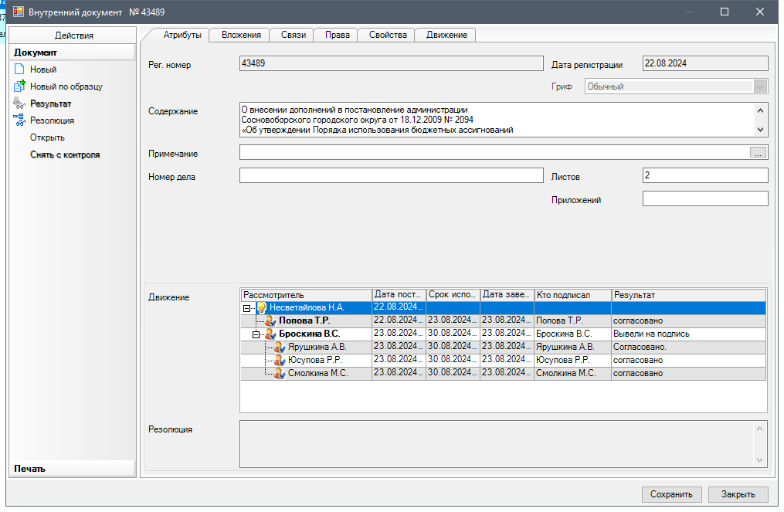

Рассылка:

КФ, Ц/Б, Пресс-центр